Pressmeddelande, september 2011 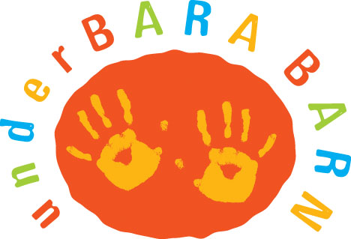
underBARA BARN 14-16 oktober 2011:
– kloka mammor, coola pappor och barnvänliga aktiviteter

En väl avvägd mix av inspirerande föreläsare, attraktiva utställare och underhållning för hela familjen – så lyder receptet för en framgångsrik mässa. Hur ska man annars förklara att underBARA BARN, som 2011 är tillbaka på Stockholmsmässan i Älvsjö för nionde året i rad, blir större och större för varje gång?

– Vi har hittat ett koncept som fungerar för hela målgruppen, konstaterar en nöjd Kickie Jansen, grundare av underBARA BARN. När vi startade i början av 2000-talet fanns det inte någon annan mässa i Sverige som vände sig direkt till nyblivna gravida, småbarnsföräldrar och allt som kretsar kring våra barn och världen runt omkring dem. Förra året nådde vi 13 799 besökare. Det är otroligt glädjande. Vi är både först och störst.

Popularitet och ständigt växande besökarantal är inget som kommer av sig självt. Det gäller att hålla sig uppdaterad och att ha känselspröten utfällda på vid gavel.

– Man måste vara lyhörd och öppen för vad besökare och utställare har för förväntningar på en barnmässa. Det handlar mycket om att förnya sig och att hitta spännande teman och nya perspektiv, fortsätter Kickie Jansen.

Årets underBARA BARN bjuder på flera intressanta nyheter och gedigna seminarium: Mamman, bloggerskan, kostexperten och resurspedagogen Anna Hallén avlivar myten om barn med ADHD, Aspergers syndrom och autism. I sin föreläsning kallar hon dem underbart nog energibarn.
Vad kan en fyrtiofyraårig Martin Melin och en trettiosexårig Peter Karyd ha för syn på papparollen i dagens nya familjekonstellationer? Det berättar de ärligt och humoristiskt om under rubriken ”Who´s Your Daddy?”. Varning för tabubelagda samtalsämnen!
Att föräldraskap är ett gyllene tillfälle för Mindfulness är förmodligen inte helt givet för alla nyblivna mammor och pappor. Men Heidi Andersen från Mindful Parenting har lovat att förklara hur man handskas bättre med svårigheterna och njuter mer av allt det goda som är en självklar del av föräldraskapet.

En intressant nyhet för i år är även Besökarnas Favorit. Det är branschorganisationen Barn- och babyprodukter (Barn&Baby) som ställer ut de produkter som är nominerade till priset. Mässbesökarna får vara med och rösta fram årets vinnare, som kommer att tillkännages i samband med fackmässan Barn&Baby 19-21 oktober.

För övriga frågor kontakta Kickie Jansen på telefon 0708 93 35 31, email kickie@underbarabarn.com eller pressansvarig Josefine Brögger på telefon 0708 84 35 08, email jbab@telia.se
För vidare information och för ackreditering: www.underbarabarn.se

